**PENYUSUNAN RENCANA KULIAH DENGAN *TOPOLOGICAL SORT*(PENERAPAN *DECREASE AND CONQUER*)**

Laporan Tugas Kecil 2 IF 2211 Strategi Algoritma

Semester II Tahun 2020/2021



Oleh:

Dionisius Darryl Hermansyah  
13519058 / Kelas 02

**SEKOLAH TEKNIK ELEKTRO DAN INFORMATIKA**

**INSTITUT TEKNOLOGI BANDUNG**

**2021**

**I. ALGORITMA *TOPOLOGICAL SORT* DAN *DECREASE AND CONQUER***

*Topological sort* merupakan sebuah algoritma yang umumnya digunakan untuk melakukan *topological ordering*. *Topological ordering* adalah kegiatan mengurutkan objek-objek (biasanya direpresentasikan dalam bentuk graf berarah), dimana, untuk setiap sisi (*edge*) dari simpul (*vertex*) A ke simpul B, simpul A harus berada pada urutan di depan simpul B. Contoh dari permasalahan *topological ordering* yang dapat diselesaikan menggunakan *topological sort* adalah pengambilan mata kuliah yang memilih mata kuliah prasyarat. Pada algoritma *topological sort*, ada sebuahsimpul yang harus menjadi *source vertex*, dimana, simpul tersebut memiliki derajat masuk 0. Hal ini juga dijelaskan secara visual dengan adanya *directed acyclic graphs* (DAG) yang menyatakan bahwa *topological sort* hanya dapat diimplementasikan pada graf yang valid yaitu graf yang tidak memiliki sirkuit.

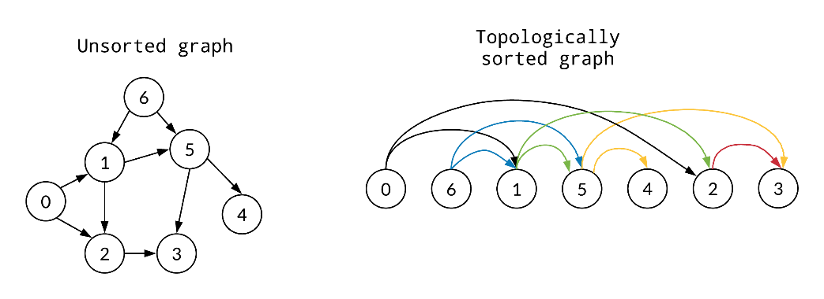

Gambar 1. Contoh penerapan algoritma *topological sort* pada sebuah  
*directed acyclic graph* (DAG)

Algoritma *topological sort* merupakan salah satu penerapan dari algoritma *decrease and conquer*. Algoritma *decrease and* conquer memanfaatkan metode perancangan algoritma dengan umumnya mereduksi persoalan menjadi dua upa-persoalan yang lebih kecil, tetapi selanjutnya melakukan seleksi dan hanya memproses satu sub-persoalan saja. Berikut merupakan penjelasan lebih lanjut mengenai langkah-langkah algoritma *topological sort* secara umum, serta kaitannya dengan algoritma *decrease and conquer*:

1. Asumsikan graf telah dibaca dari file .txt dan graf merupakan DAG. Pada kasus ini diambil contoh graf pada gambar 1.
2. Hitung seluruh derajat masuk (*in-degree*) dari masing-masing simpul (*vertex*) yang ada pada graf. Derajat masuk merupakan jumlah busur (*edge*) yang masuk menuju ke simpul terkait. Pada gambar 1, derajat masing-masing simpul adalah:

Simpul 0: 0

Simpul 1: 2

Simpul 2: 1

Simpul 3: 2

Simpul 4: 1

Simpul 5: 2

Simpul 6: 0

1. Pilih simpul dengan derajat masuk paling rendah (Umumnya pada iterasi pertama adalah 0). Dari contoh, didapatkan simpul 0 dan 6 (*Divide*).
2. Hapus simpul beserta semua busur yang keluar dari simpul tersebut, kemudian kurangi derajat simpul yang berhubungan dengan simpul terkait (*Conquer*). Setelah itu, graf akan menjadi:

Simpul 1: 0

Simpul 2: 1

Simpul 3: 2

Simpul 4: 1

Simpul 5: 1

1. Ulangi langkah 3 dan 4 hingga semua simpul pada graf telah dipilih dan terhapus (kondisi graf kosong, didefinisikan sebagai graf yang tidak memiliki simpul dan busur).
2. Keluarkan hasil akhir pemilihan mata kuliah berdasarkan *topological sort*, dalam hal ini:

Semester I : 0, 6

Semester II : 1

Semester III : 2, 5

Semester IV : 3, 4

Algoritma *topological sort* termasuk ke dalam algoritma *divide and conquer*, karena algoritma ini memanfaatkan strategi yang sama dengan algoritma *divide and conquer*. Strategi ini yaitu membagi persoalan ke upa-persoalan yang lebih kecil, menseleski upa-persoalan dan memprosesnya, serta meninggalkan upa-persoalan lainnya sehingga tidak diproses. Pada contoh pemilihan simpul di atas, mula-mulanya algoritma *topological sort* akan membagi (*divide*) himpunan simpul menjadi 2 upa-himpunan yaitu simpul dengan derajat masuk terkecil (A) dan simpul lainnya (B). Upa-himpunan simpul dengan derajat masuk terkecilakan dihilangkan dari graf untuk diabaikan (*conquer*) dengan menghapus setiap simpul yang ada dan busur yang terkait dengan simpul tersebut. Setelah itu, hanya upa-himpunan B yang akan diproses dengan strategi yang sama dengan pemrosesan sebelummnya. *Topological sort* akan berakhir saat graf sudah kosong, yaitu setelah graf tidak memiliki simpul dan bidang apapun lagi. Jadi, berdasarkan penjelasan tersebut, maka *topological sort* merupakan sebuah aplikasi nyata dari algoritma *divide and conquer* dalam kehidupan sehari-hari, contohnya dalam penyusunan jadwal perkuliahan.

**II. *SOURCE CODE* PROGRAM**

Dalam pembuatan program, diambil beberapa asumsi sebagai berikut:

1. Input data uji yang dimasukkan sudah pasti merupakan DAG jika dikonversi ke dalam graf.
2. Masa kuliah (semester) mahasiswa hanya ada 8 semester.
3. Dalam satu semester, mahasiswa dapat mengambil jumlah mata kuliah tanpa batas.

Program ini dibuat menggunakan bahasa Python. *Source code* yang dilampirkan telah disesuaikan kode, komentar, dan indentasinya agar lebih rapi dan singkat. Berikut merupakan *source code* dari program:

**III. INPUT DAN OUTPUT**

Program tugas kecil 2 ini diberi nama *Course Organizer* atau CourseOrg. Pada menu awal program, pengguna dapat memilih apakah ingin menampilkan langkah-langkah penyelesaian menggunakan algoritma *topological sort* secara detail atau hanya ingin menampilkan hasil akhirnya.Berikut ini merupakan contoh tampilan awal program:

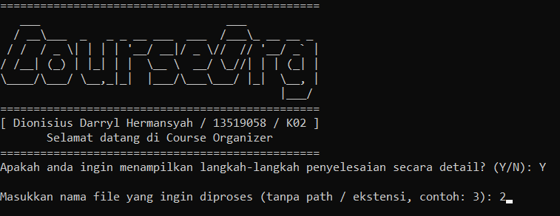

Gambar 2. Tampilan awal program

Gambar 3(a) menunjukkan contoh output program jika pengguna memilih untuk menampilkan langkah-langkah penyelesaian. Gambar 3(b) menunjukkan contoh output program jika hanya hasil akhir yang dipilih untuk ditampilkan.

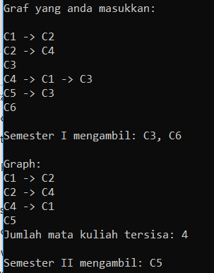 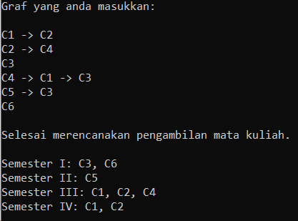

Gambar 2. (a) Tampilan program dengan langkah-langkah penyelesaian dan (b) opsi tanpa  
langkah-langkah penyelesaian

Tabel 1. menunjukkan hasil *test case* yang telah dipastikan merupakan DAG.

Tabel 1. Input dan output program

|  |  |  |
| --- | --- | --- |
| **No** | **Input** | **Output** |
| 1 | C1, C3.  C2, C1, C4.  C3.  C4, C1, C3.  C5, C2, C4. |  |
| 2 | C1, C2.  C2, C4.  C3.  C4, C1, C3.  C5, C3.  C6. |  |
| 3 | A, B, C.  B.  C, D, E, F.  D, E.  E, F.  F, B.  G, H, I.  H, A.  I, B.  J, K.  K, F, D. |  |
| 4 | Matematika_Lanjutan, Matematika_Dasar.  Fisika_Lanjutan, Fisika_Dasar.  Matematika_Dasar.  Fisika_Dasar.  Kalkulus, Matematika_Lanjutan, Matematika_Dasar.  Kalkulus_Lanjutan, Kalkulus, Fisika_Lanjutan, Matematika_Lanjutan, Matematika_Dasar.  Biologi_Dasar.  Kimia_Dasar.  Biokimia, Biologi_Dasar, Kimia_Dasar.  Kerja_Praktek, Biokimia, Kalkulus_Lanjutan. |  |
| 5 | A.  B.  C.  D.  E.  F.  G.  H. |  |
| 6 | Matematika.  Matdis, Matematika.  Stima, Matdis.  Algeo.  Logkom.  Pengkom.  Alstrukdat, Pengkom.  OOP, Alstrukdat.  Orkom, Pengkom.  OS, Orkom.  Basdat, Alstrukdat.  MBD, Basdat, Alstrukdat.  AI, ML, Matdis.  ML, Stima, Matdis.  RPL.  KP, AI, RPL, MBD, OS.  KP2, KP.  TA, KP2, KP.  TA2, TA. |  |
| 7 | 1, 2.  3, 4.  2, 3.  4.  5, 1.  6, 3, 2.  7.  8, 7, 9.  9, 2. |  |
| 8 | A0.  A1, A0, A6.  A2, A0, A1.  A3, A2, A5.  A4, A5.  A5, A6, A1.  A6. |  |

Evaluasi program secara umum ditunjukkan oleh tabel 2, dimana, program telah dapat memenuhi seluruh poin persyaratan yang ada.

Tabel 2. Evaluasi program

|  |  |  |
| --- | --- | --- |
| **Poin** | **Ya** | **Tidak** |
| 1. Program berhasil dikompilasi | V |  |
| 2. Program berhasil *running* | V |  |
| 3. Program dapat menerima berkas input dan menuliskan output | V |  |
| 4. Luaran sudah benar untuk semua kasus input | V |  |

**IV. ALAMAT GITHUB**

Berikut merupakan alamat *repository* GitHub dari *source code* yang digunakan, laporan, program dalam bentuk file Python (.py), beserta file test. Untuk menguji program, harus dipastikan bahwa file test berada dalam direktori ./test/ ketika menguji program.

|  |
| --- |
| https://github.com/dionisiusdh/courses-organizer |

**V. DAFTAR PUSTAKA**

[1] Levitin, A. 2012. *Introduction to the Design & Analysis of Algorithms, 3rd Edition*. London: Pearson.

[2] Munir, R. 2021. *Algoritma Decrease and Conquer.* Bandung: Institut Teknologi Bandung.

[3] Svirin, A. 2021. *Topological Sorting*. Dilansir dari [www.math24.net](http://www.math24.net/topological-sorting/) pada 24 Februari 2021.